WebTrustEngine R50
Tek Sayfalık Özet
İncele. Güvenli düzelt. Yayına hazırla. Canlıda doğrula.
Nedir?
Kurumsal web sitenizi güvenlik başlıkları, teknik SEO, yapılandırılmış veri, erişilebilirlik, performans hazırlığı, AI/GEO/AEO okunabilirliği, gizlilik ve dağıtım hijyeni açısından kanıtla inceleyen; düşük riskli düzeltmeleri güvenle uygulayan ve canlıda doğrulamanız için net bir plan veren kanıt temelli web yönetişim motoru. Skor değil, kanıt paketi teslim eder.
R50 — sayı disiplini
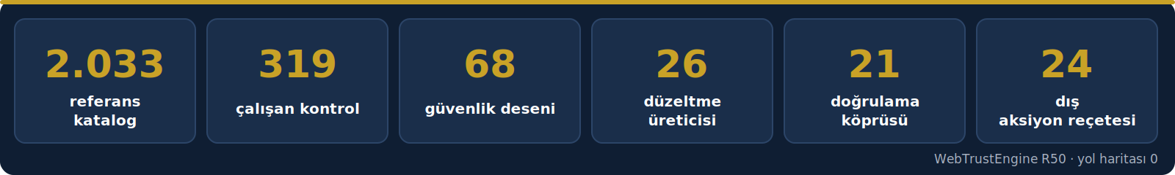
Görsel — R50 sayı sözleşmesi: 2.033 referans katalog otomatik kontrol değildir; çalışan kontrol 319'dur.
Dört mod
▸ İnceleme — kanıtlı başlangıç, dosya değiştirmez
▸ Güvenli Düzeltme (SafeFix) — düşük riskli, geri alınabilir düzeltme
▸ Üretim — yeni statik yüzeyler, yayın onayı ayrı
▸ İzleme / Dağıt-Doğrula — dağıtım sonrası kanıt
Size ne teslim edilir?
▸ 10 alanlı hazırlık skoru (önce/sonra)
▸ Değişen dosya listesi + geri alma planı
▸ Dış aksiyon reçeteleri + canlı doğrulama kontrol listesi
Sınır
Sıralama, trafik veya yapay zekâ atfı garanti edilmez; kanıt, hazırlık ve doğrulanabilirlik sağlanır. Güvenlik incelemesi statik kapsamdadır; aktif sızma testi ayrı yetki ve kapsam gerektirir.
Şenol Vatansever · Vatansever Bilişim

